Требования безопасности при выполнении земляных работ определены Правилами по охране труда при выполнении строительных работ, утвержденными постановлением Министерства труда и социальной защиты, Министерства архитектуры и строительства от 31.05.2019 № 24/33. В том числе требования по охране труда при выполнении земляных работ содержатся в Типовой инструкции по охране труда при выполнении земляных работ, утвержденной постановлением Министерства труда и социальной защиты Республики Беларусь от 30.09.2016 № 53.
При наличии опасных и вредных производственных факторов безопасность земляных работ обеспечивается выполнением содержащихся в организационно-технологической документации (проект организации строительства, проект производства работ и др.) следующих решений по безопасности труда:
- определение безопасной крутизны незакрепленных откосов котлованов и траншей с учетом нагрузок от машин и грунта;
- определение конструкции крепления стенок выемок;
- выбор типов машин, применяемых для разработки грунта, и мест их установки;
- дополнительные мероприятия по контролю и обеспечению устойчивости откосов в связи с сезонными изменениями;
- определение мест установки и типов ограждений выемок, а также лестниц для спуска работающих к месту производства работ.
Место производства работ должно быть очищено от валунов, деревьев, строительного мусора. Производство земляных работ в охранной зоне расположения подземных коммуникаций в случаях, установленных законодательством, допускается только после получения письменного разрешения организации, ответственной за эксплуатацию этих коммуникаций и согласования с ней мероприятий по обеспечению сохранности коммуникаций и безопасности работ. До начала производства земляных работ уточняется расположение коммуникаций на местности и обозначается знаками или надписями. При производстве земляных работ на территории организации необходимо получить разрешение организации на производство земляных работ.
Производство земляных работ в зонах действующих коммуникаций осуществляется под непосредственным руководством линейного руководителя работ, при наличии наряда-допуска, определяющего безопасные условия работ, и, в случаях установленных законодательством, под наблюдением работающих организаций, эксплуатирующих эти коммуникации.
Справочно: в случае обнаружения при производстве работ коммуникаций, подземных сооружений, не указанных в проектной документации, или взрывоопасных материалов земляные работы должны быть приостановлены до получения разрешения от соответствующих органов.
Разработка грунта в непосредственной близости от действующих подземных коммуникаций осуществляется только при помощи лопат, без применения ударных инструментов. Применение землеройных машин в местах пересечения выемок с действующими коммуникациями, не защищенными от механических повреждений, разрешается по согласованию с организациями - владельцами коммуникаций.
Выемки, разрабатываемые на улицах, проездах, во дворах населенных пунктов, а также в местах, где происходит движение людей или транспорта, должны быть ограждены защитным ограждением. Места прохода через выемки должны быть оборудованы переходными мостиками.
Справочно: на ограждении необходимо установить предупредительные надписи и знаки, а в ночное время - сигнальное освещение.
Не допускается производство работ одним работающим в выемках глубиной 1,5 м и более. Не разрешается разрабатывать грунт в выемках «подкопом».
Производство работ, связанных с нахождением работающих в выемках с вертикальными стенками без креплений в нескальных и не замерзших грунтах выше уровня грунтовых вод и при отсутствии вблизи подземных сооружений, допускается при их глубине, не более:
- в насыпных неслежавшихся и песчаных грунтах - 1,0 м;
- в супесях - 1,25 м;
- в суглинках и глинах - 1,5 м.
Разработку грунта в выемках необходимо производить послойно, исключая образование подкопов. Отвалы грунта, землеройные машины, механизмы и другие предметы размещать за пределами призмы обрушения грунта на расстоянии, установленном в проекте производства работ, но не менее 0,6 м.
Засыпку траншей, пазух между фундаментами и стенками траншей работающий должен производить с разрешения непосредственного руководителя или уполномоченного должностного лица работодателя и под его наблюдением, предварительно убедившись в отсутствии в них людей.
Разработка траншей роторными и траншейными экскаваторами в связных грунтах (суглинки, глины) с вертикальными стенками без крепления допускается на глубину не более 3 м, при этом нахождение работающих в траншее не допускается. В местах, где требуется пребывание работающих, устраиваются крепления стенок или разрабатываются откосы.
Справочно: при извлечении грунта из выемок с помощью бадей необходимо устраивать защитные навесы-козырьки для защиты работающих в выемке.
Конструкция крепления вертикальных стенок выемок глубиной до 3 м, как правило, выполняется по типовым проектам. При большей глубине, а также сложных гидрогеологических условиях крепление должно быть выполнено по индивидуальному проекту. Верхняя часть креплений должна выступать над бровкой выемки не менее чем на 0,15 м.
Не допускается производство раскопок землеройными машинами на расстоянии менее 1 м и применение клина-бабы и аналогичных ударных механизмов на расстоянии менее 5 м от кабелей. При работе экскаватора не разрешается производить другие работы со стороны забоя и находиться работающим в радиусе действия экскаватора плюс 5 м. Также не допускается присутствие работающих на участках, где ведутся работы по уплотнению грунтов свободно падающими трамбовками на расстоянии менее 20 м от базовой машины.
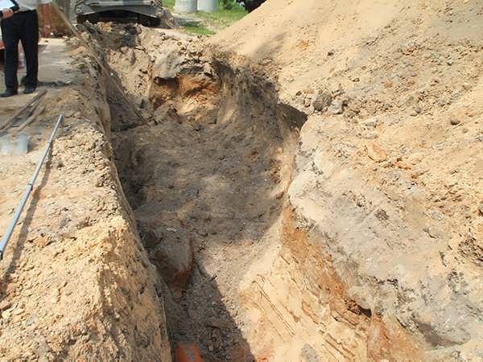
Стенка траншеи имеет малый размер откоса, выполненный без учета неоднородной структуры грунта. Происходит обрушение грунта.
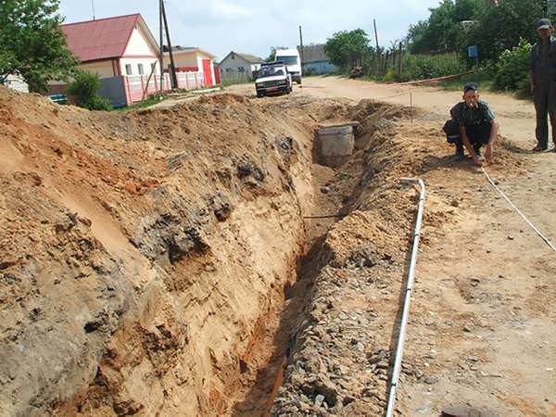
Отвалы грунта расположены по краю выемки. Не установлены ограждения опасных зон. Не оборудованы места для спуска рабочих в траншею и выхода из неё.
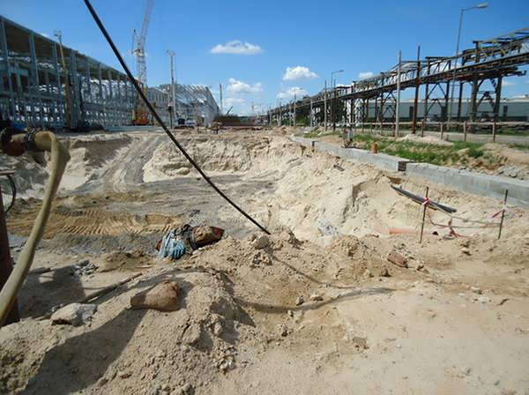
Котлован не огражден. Откосы образуют вертикальные стенки и козырьки.
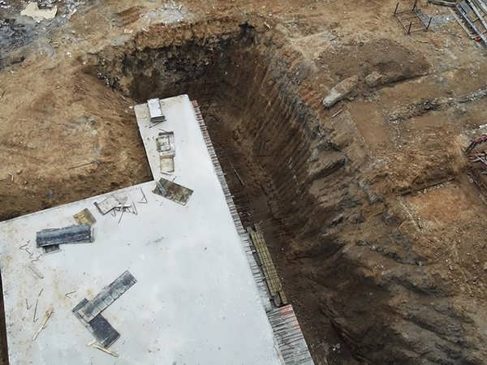
Котлован на объекте строительства, где происходит движение людей и транспорта, не огражден защитным ограждением.
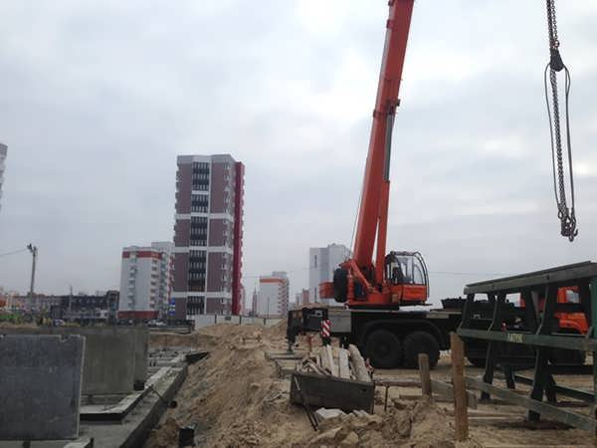
Работа автомобильного крана осуществляется вблизи котлована с неукрепленными откосами на расстоянии (по горизонтали от основания откоса выемки до ближайшей опоры строительной машины) менее 1,0 м при песчаном (супесчаном) грунте.
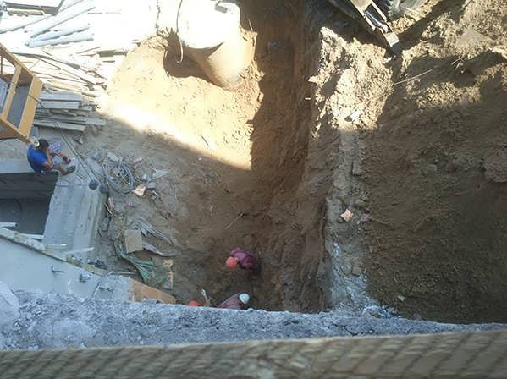
В месте выполнения земляных работ не установлены ограждения опасных зон. Не оборудованы места для прохода на рабочие места в котлован и выхода из него. Экскаватор был установлен на краю котлована в зоне призмы обрушения грунта выемки. При выполнении работы экскаватором в выемке находились работники.
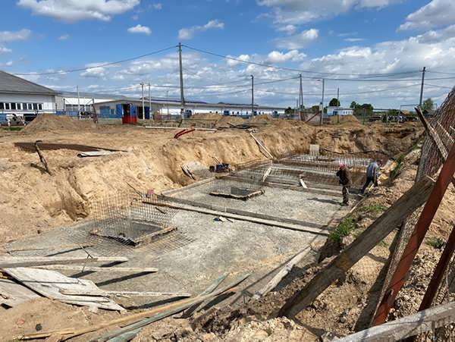
Не обеспечен безопасный спуск работающих в котлован к месту выполнения работ на объекте строительства – не оборудованы места для спуска, не установлены лестницы, спуск осуществляется по беспорядочно разложенным листам фанеры, по откосам котлована.
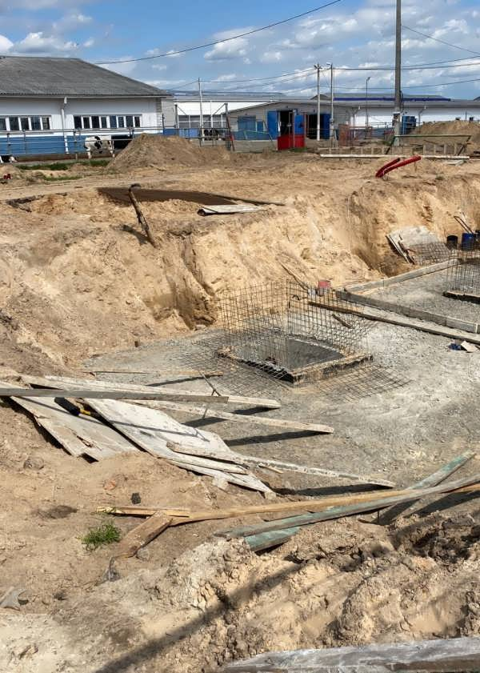
Котлован на объекте строительства, расположенный на территории действующей молочно-товарной фермы, где происходит движение людей, транспорта не огражден защитным ограждением со стороны действующего здания фермы.
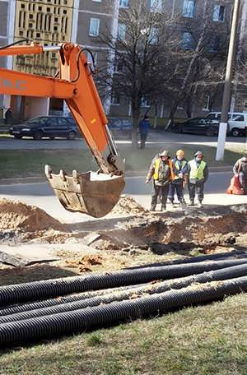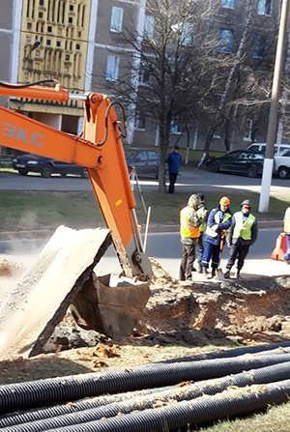
Работающие, в т.ч. руководитель работ, находятся непосредственно вблизи ковша экскаватора, зона производства работ надлежащим образом не ограждена.
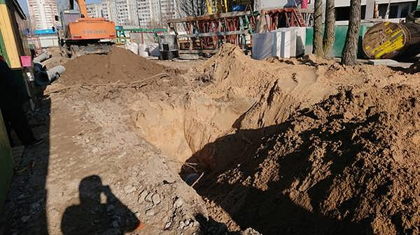
Не произведено устройство либо укрепление стенок выемки.
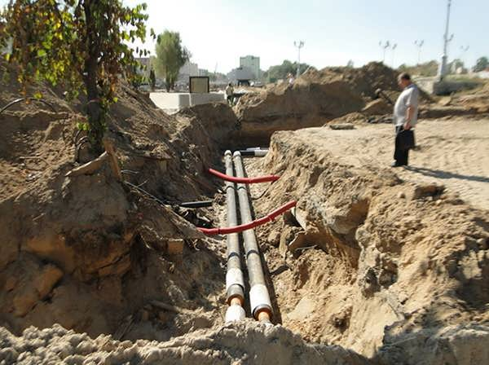
Отвалы грунта размещены непосредственно на краю выемки.
Источник и фото: сайт Департамента государственной инспекции труда

